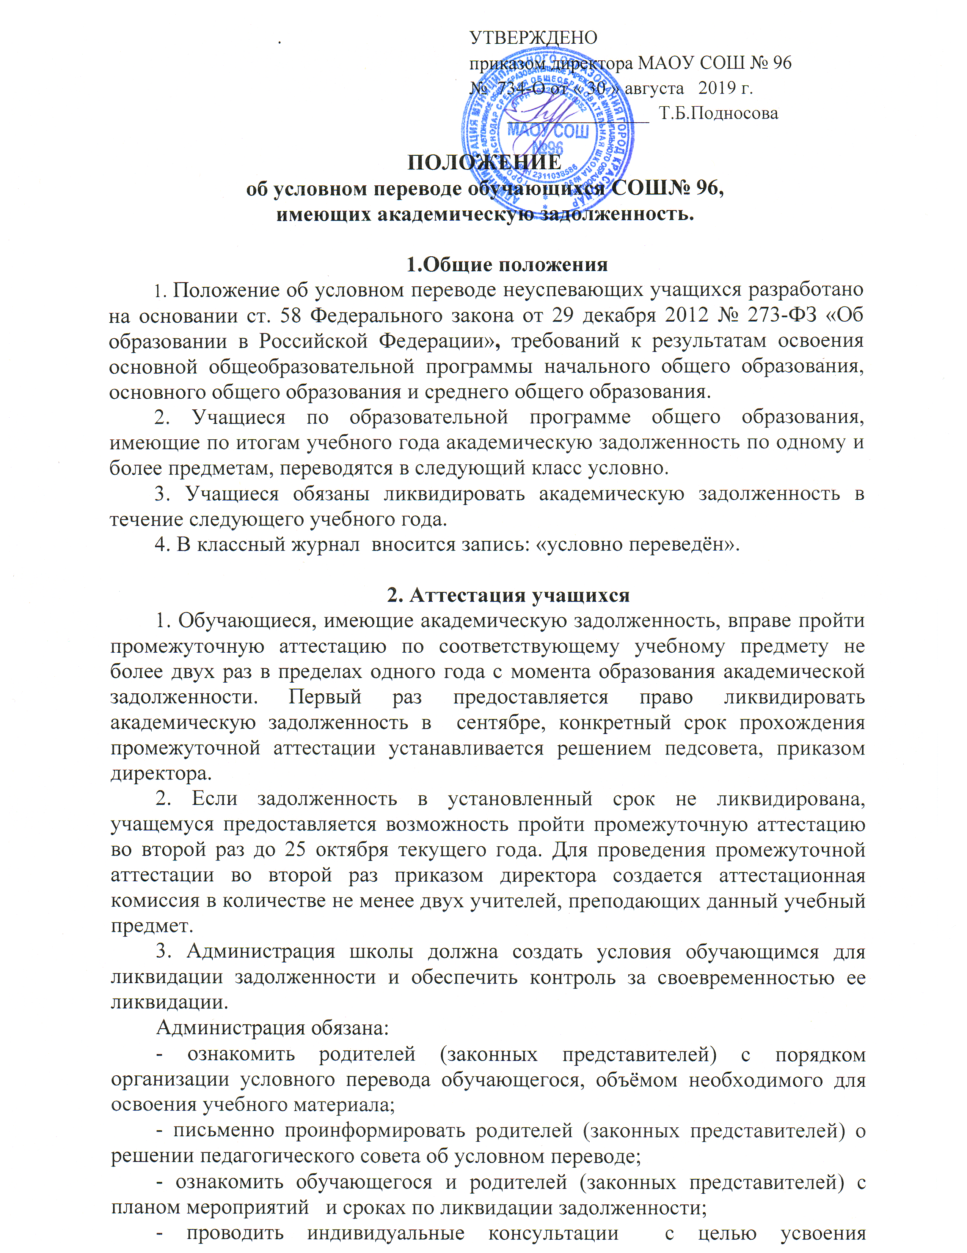.

обучающимся учебной программы соответствующего предмета в полном объеме;
- своевременно уведомлять родителей (законных представителей) о ходе ликвидации задолженности; по окончании срока ликвидации задолженности – о результатах.
Ответственность за ликвидацию обучающимися академической задолженности в течение следующего учебного года возлагается на их родителей (законных представителей).
4. Форма аттестации (устно, письменно) определяется аттестационной комиссией, в состав которой включено не менее двух учителей, преподающих данный учебный предмет. Состав комиссии утверждается директором школы.
5. Родители обучающегося в исключительных случаях по согласованию с педагогическим советом могут присутствовать при аттестации обучающегося в качестве наблюдателя, однако без права устных высказываний или требований пояснений во время проведения аттестации (все разъяснения от аттестационной комиссии можно получить после официального окончания аттестации).
6. При нарушении установленных требований проведения аттестации со стороны учащегося или присутствующего родителя комиссия вправе прекратить проведение аттестации и назначить другой срок.
7.Комиссия оформляет результат ликвидации академической задолженности в протоколе.
8.Условный перевод не осуществляется для обучающихся в выпускных классах ступеней начального общего и основного общего образования. Обучающиеся, не освоившие образовательную программу предыдущего уровня, не допускаются к обучению на следующей ступени общего образования.

4. Перевод учащихся в следующий класс
1. По результату данной аттестации учащегося по учебному предмету педагогический совет школы принимает решение о переводе учащегося в класс, в который он был переведён условно.
2. На основании решения педагогического совета директор школы издаёт приказ о переводе, который доводится до сведения обучающегося и его родителей (законных представителей). В личное дело обучающегося вкладывается выписка из приказа о ликвидации академической задолженности.
3. Учащиеся по образовательной программе начального общего образования, основного общего образования и среднего общего образования, условно переведённые в следующий класс и не ликвидировавшие в установленные сроки академической задолженности с момента ее образования, по усмотрению их родителей (законных представителей) переводятся на повторное обучение, на обучение по адаптированным образовательным программам в соответствии с рекомендациями психолого-медико-педагогической комиссии либо на обучение по индивидуальному учебному плану.
4. Обучающиеся по образовательной программе общего образования в форме семейного образования, не ликвидировавшие в установленные сроки академической задолженности, продолжают получать образование в МАОУ СОШ № 96.

